Birkenfeld, 29. März 2017

Neuer Chafing Dish „Hot & Fresh Induction GN 1/1“
WMF Professional erweitert Portfolio an effizienten Buffetlösungen

Für besondere kulinarische Höhepunkte am Buffet darf das richtige technische Equipment nicht fehlen. Mit dem neuen Chafing Dish „Hot & Fresh Induction GN 1/1“ erweitert WMF Professional den Spielraum von Caterern und Gastronomen bei der Präsentation warmer Speisen deutlich. Das Gerät beweist am Buffet wahre Größe und kombiniert Qualität mit maximaler Vielfalt. Die zuverlässige Induktions-Technik sorgt für eine optimale Speisentemperierung, denn der Boden verteilt die Wärme gleichmäßig. Auch optisch punktet der Chafing Dish: Gefertigt aus hochwertigem Edelstahl und ausgestattet mit einem transparenten Glasdeckel verleiht er dem Buffet einen edlen Touch.

Der Hot & Fresh Induction GN 1/1 gewährt einen ungetrübten Blick auf die Speisen. So muss der Gast den Deckel nicht erst öffnen, um zu entscheiden, was er zum Frühstück, Mittag- oder Abendessen haben möchte – das spart gleichzeitig Energie und dient der Qualität des Essens. Hitzebeständige Griffe und die Buffetgestelle „Neutral“, „Basic“ sowie „Manhattan“ runden die Vorzüge der pflegeleichten und robusten Neuheit ab. Nicht zuletzt komplettieren weitere Produkte zur Beheizung oder Suppenpräsentation sowie Vorlegebestecke oder Edelstahl- und Porzellaneinsätze das Portfolio rund ums Buffet von WMF Professional.

www.wmf-professional.de

Bildanforderung
Bildmaterial finden Sie zum Download in unserem Medienportal http://press-n-relations.amid-pr.com unter dem Suchbegriff „WMF-HotFresh“.

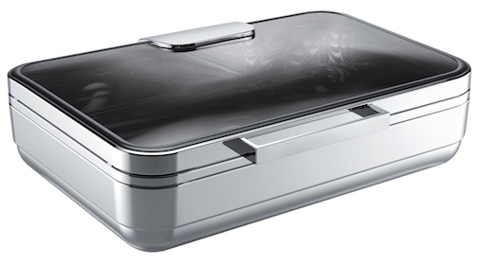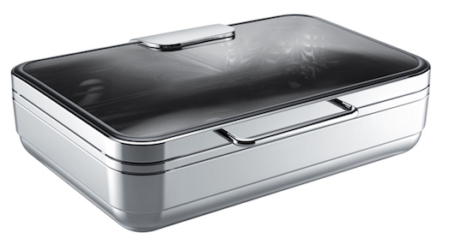
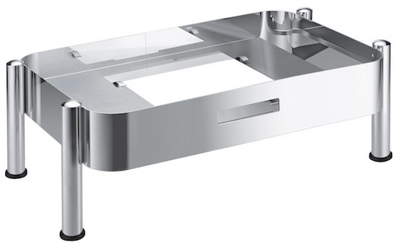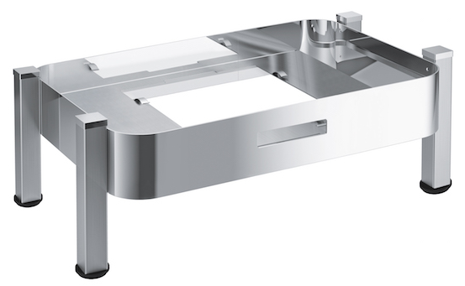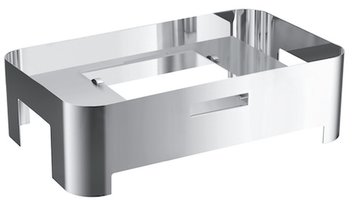

Weitere Informationen:  proHeq GmbH  WMF Professional  Carl-Benz-Str. 10  75217 Birkenfeld  Tel. +49 7231 4885 0  Fax +49 7231 4885 83  wmf@press-n-relations.de  www.wmf-professional.de | Presse- und Öffentlichkeitsarbeit:  WMF Pressebüro  c/o Press’n’Relations GmbH  Vanessa Klein und Monika Nyendick  Magirusstraße 33 – D-89077 Ulm  Tel. +49 731 96287-20  Fax +49 731 96287-97  wmf@press-n-relations.de  www.press-n-relations.de

Über die WMF Group
WMF Professional Business Unit Hotel zählt zu den führenden Anbietern professioneller Gastronomie- und Hotellerie-Ausstattung. Wesentliche Stärke der Traditionsmarke sind innovative, hochwertig verarbeitete sowie stilvolle Komplettlösungen rund um das Anrichten und Servieren von Speisen und Getränken. Zum umfangreichen Sortiment zählen Besteck und Glaswaren, Serviergeräte, Buffet-Equipment sowie Tischdekoration jeglicher Couleur.

Seit über 160 Jahren stehen die Marken der WMF Group für beste Koch-, Trink- und Esskultur. Jeden Tag verwenden mehrere 100 Millionen Menschen weltweit die Produkte von WMF, Silit und Kaiser zum Zubereiten, Kochen, Essen, Trinken und Backen bei sich zu Hause. Oder sie genießen Kaffeespezialitäten und Speisen, die mit den Produkten der Marken WMF, Schaerer und HEPP in der Gastronomie oder Hotellerie zubereitet werden. Es ist die Leidenschaft unserer Mitarbeiter, Menschen zusammenzubringen, sei es daheim, unterwegs oder im Bereich der gehobenen Gastronomie, um ihnen kostbare und köstliche gemeinsame Momente zu bescheren. Und das mit Produkten, die durch ihr ausgezeichnetes Design, perfekte Funktionalität und beste Qualität Freude auf ein kulinarisches Erlebnis machen. Unser Traditionsunternehmen wurde 1853 in Geislingen an der Steige gegründet. Knapp 6.000 Mitarbeiter bescheren kulinarischen Genuss von über 40 internationalen Standorten aus.

